

Documento de Plan de Pruebas de Integración Versión 1

Grupo 37

**Historial de versiones**

|  |  |  |
| --- | --- | --- |
| Identificador | Modificación | Petición de cambio |
| G37_ PPI_v1 | Entrega ciclo 1 | - |

**Autores**

|  |  |  |  |
| --- | --- | --- | --- |
| Nombre | Apellido | Acrónimo | nºmatricula |
| Carlos | Martínez Sánchez | CM | y160412 |
| Paula | Maestro Domingo | PM | z170196 |
| Gabriel | González Taboada | GG | x150239 |
| Lorena | Pingarrón González | LP | z170317 |
| Guillermo | De Miguel Villanueva | GM | y160262 |

**Índice**

1. Introducción 4
2. Especificación de pruebas 4

# **Introducción**

La finalidad de la realización de las pruebas de integración es poder permitir la comprobación de la correcta correlación entre los componentes que conforman el sistema una vez han sido testeados mediante las pruebas unitarias. De esta forma, su objetivo es comprobar que los componentes interactúan de forma correcta a través de sus interfaces entre otros. En este tipo de pruebas se comprueba la interfaz en el conjunto de los componentes para cerciorarse de que estos son llamados en el momento necesario y que los mensajes que se trasmiten en estas interfaces son correctos y aplican al contexto. De esta forma, se comprobará si la comunicación entre los componentes es funcional.

1. **Especificación de pruebas**

|  |  |
| --- | --- |
| N º de Prueba | Especificación |
| PS_1: | No se puede crear un usuario sin haber rellano ningún campo dentro del formulario de creación de usuarios. |

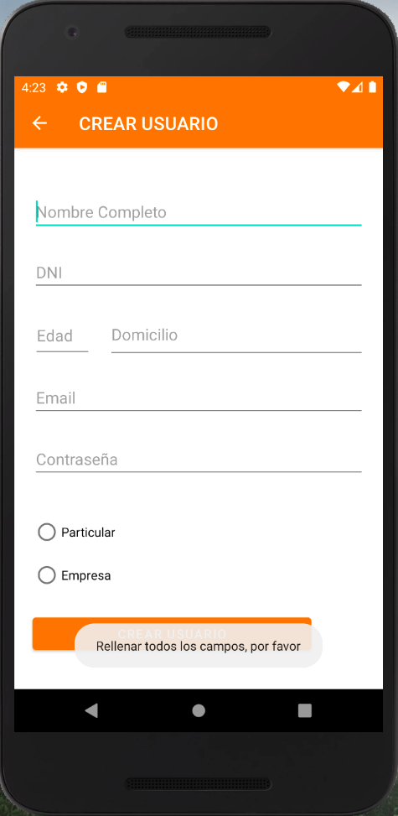

|  |  |
| --- | --- |
| N º de Prueba | Especificación |
| PS_2: | No se puede crear un usuario rellenando los campos de manera que el DNI es “012G”. Por lo tanto, no compuesto por ocho dígitos y una letra mayúscula (formato correcto). |

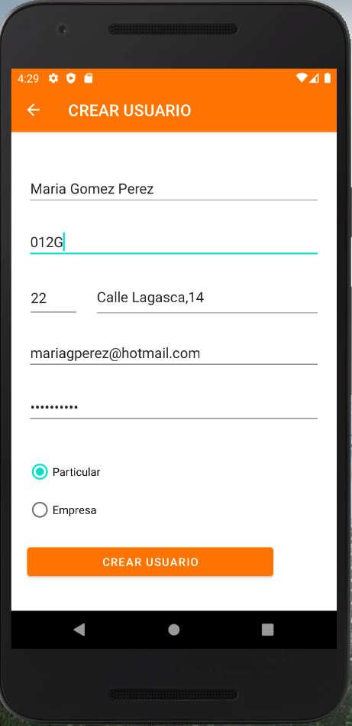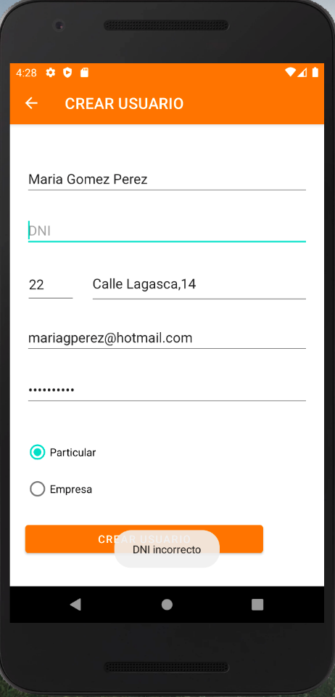

|  |  |
| --- | --- |
| N º de Prueba | Especificación |
| PS_3: | No se puede crear un usuario rellenando los campos de manera que la edad del usuario es menor que 18 años (no puede tener carnet de conducir por lo tanto alquilar un vehículo). |

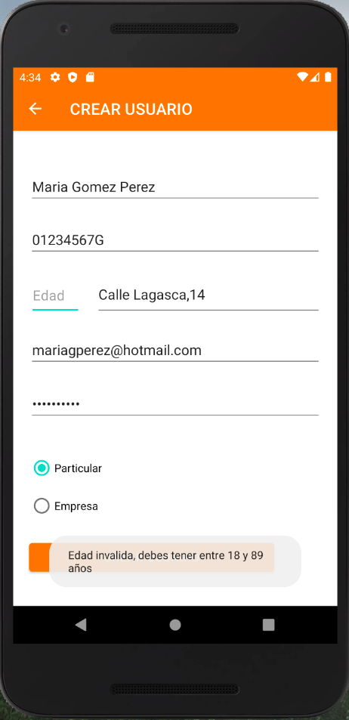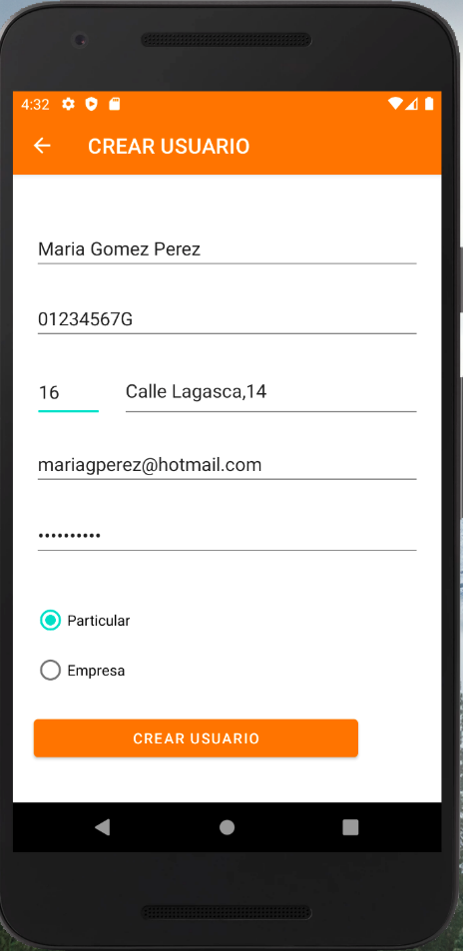

|  |  |
| --- | --- |
| N º de Prueba | Especificación |
| PS_4: | No se puede crear un usuario rellenando los campos de manera que el email es “mariagp”. Por lo tanto, no es de la forma [xxxx@iii.com/.es](mailto:xxxx@iii.com/.es) (forma correcta). |

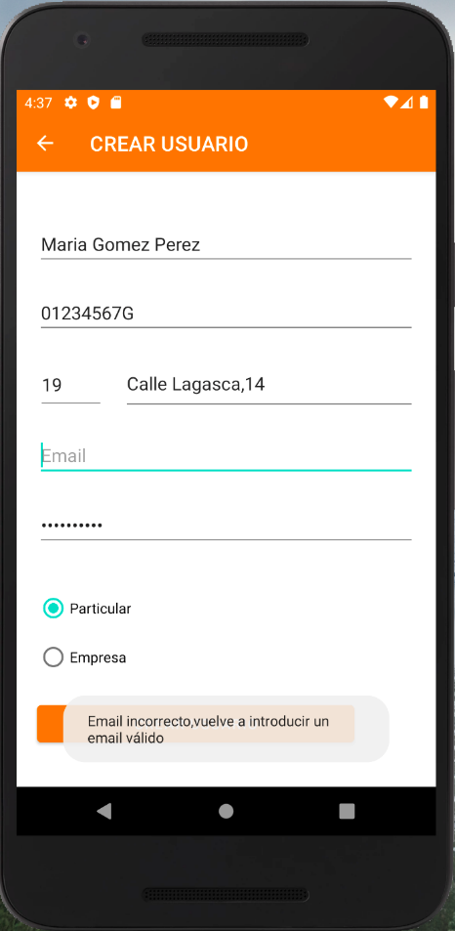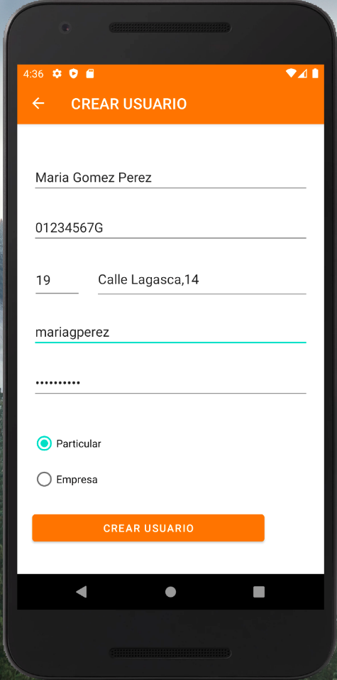

|  |  |
| --- | --- |
| N º de Prueba | Especificación |
| PS_5: | No se puede crear un usuario rellenando los campos de manera que la contraseña es xxxx. Por lo tanto, no compuesto por más de ocho caracteres (formato correcto). |

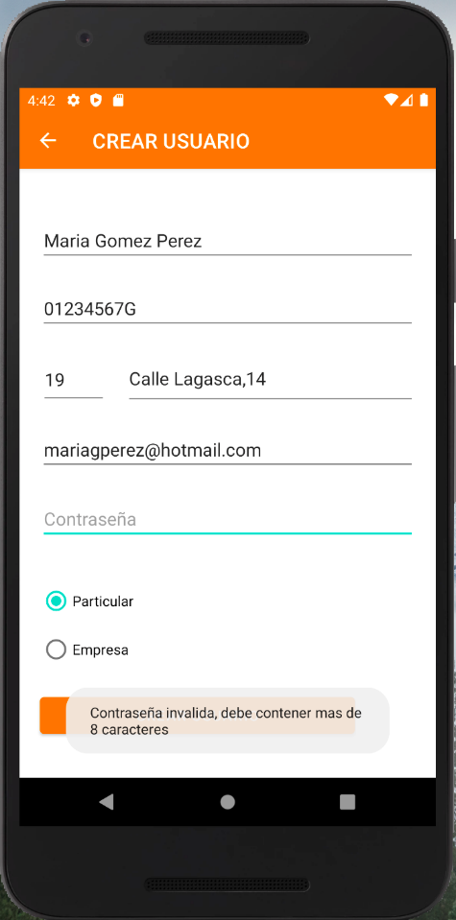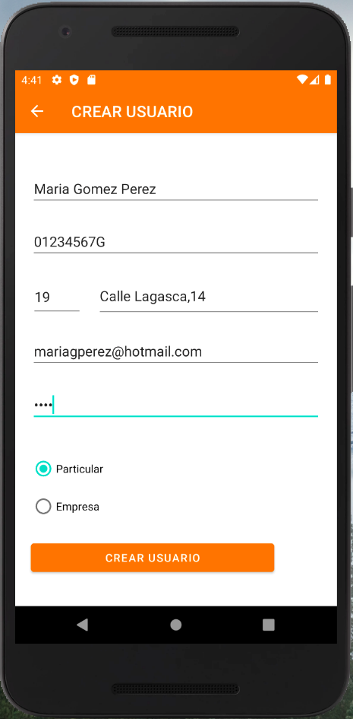

|  |  |
| --- | --- |
| N º de Prueba | Especificación |
| PS_6: | No se puede acceder al sistema por parte de un usuario sin haber rellano ningún campo dentro del formulario de login. |

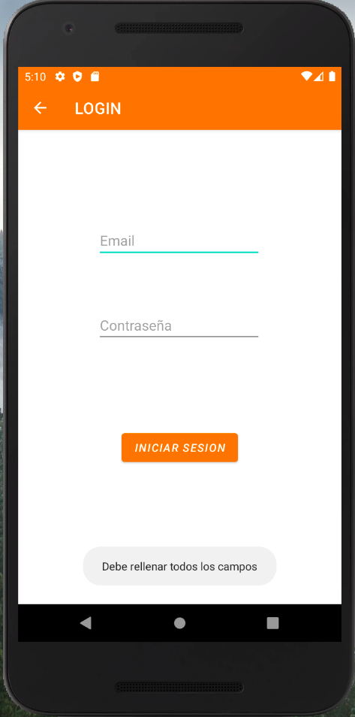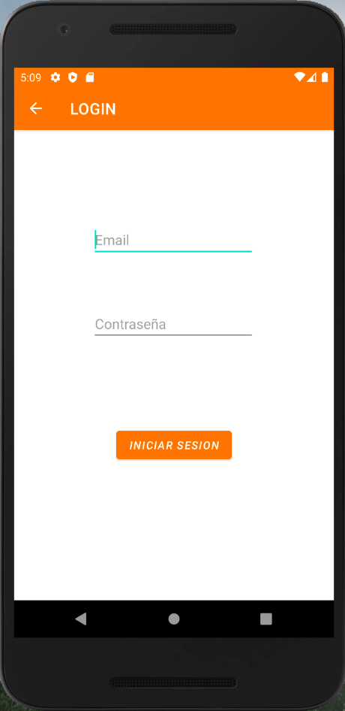

|  |  |
| --- | --- |
| N º de Prueba | Especificación |
| PS_7: | No se puede acceder al sistema por parte de un usuario habiendo rellenado únicamente un campo del formulario de login. |

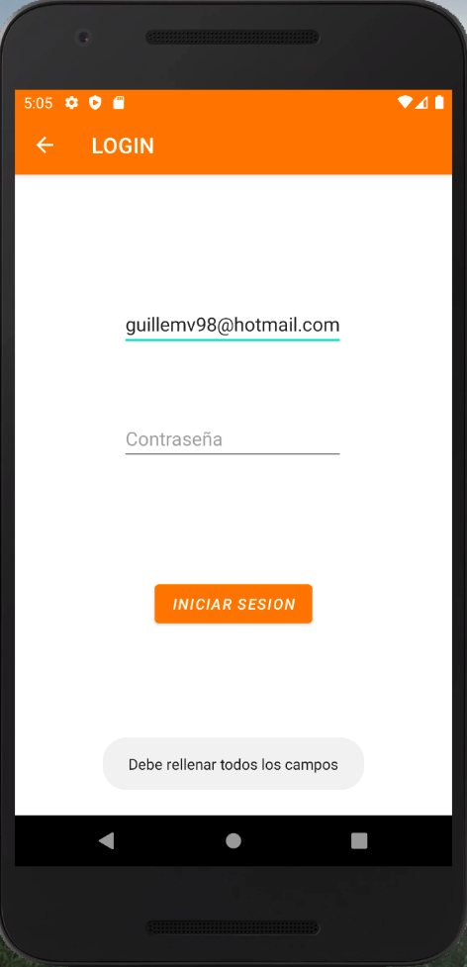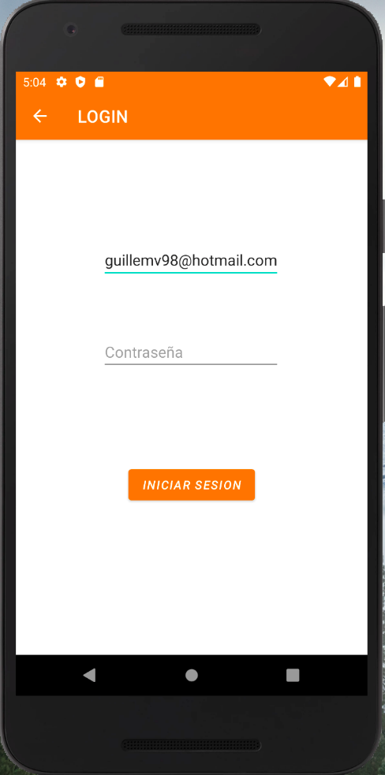

|  |  |
| --- | --- |
| N º de Prueba | Especificación |
| PS_8: | No se puede acceder al sistema por parte de un usuario habiendo rellenado el campo contraseña del formulario de login con una incorrecta (difiere con la de la BBDD). |

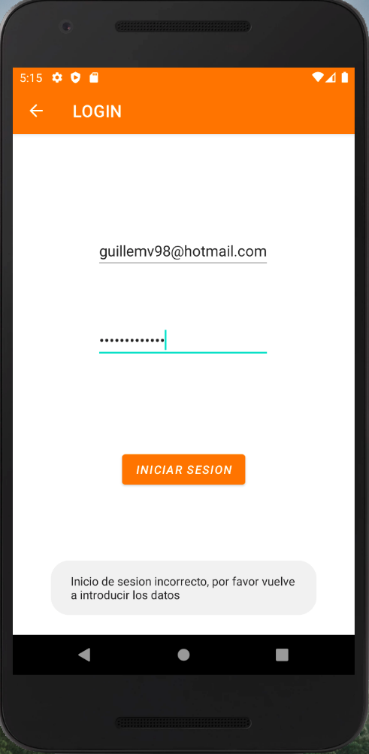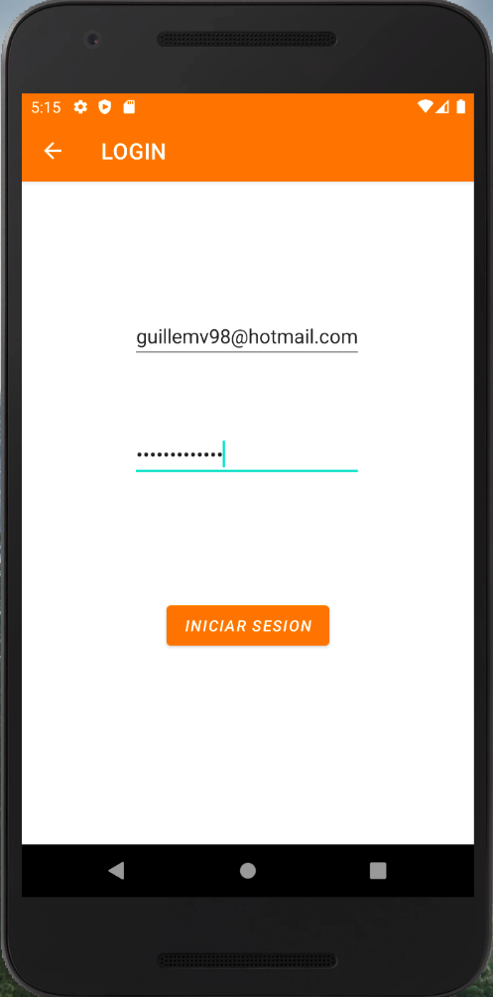

|  |  |
| --- | --- |
| N º de Prueba | Especificación |
| PS_9: | No se puede crear una reserva por parte de un usuario sin haber rellenado ningún campo del formulario de creación de reservas. |

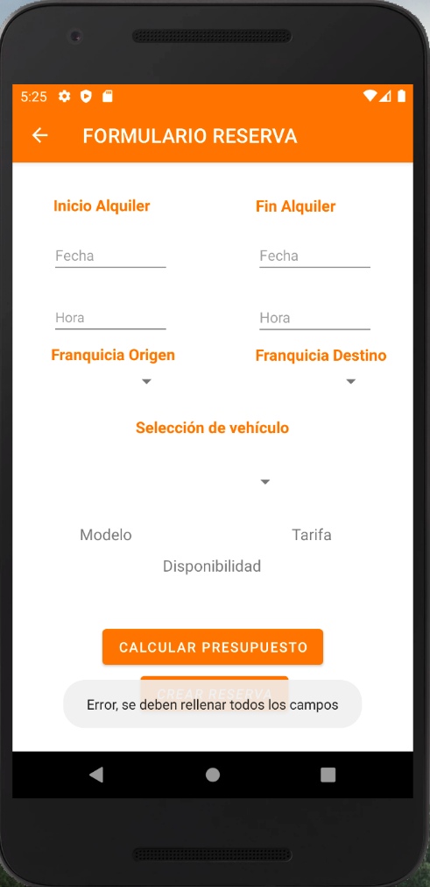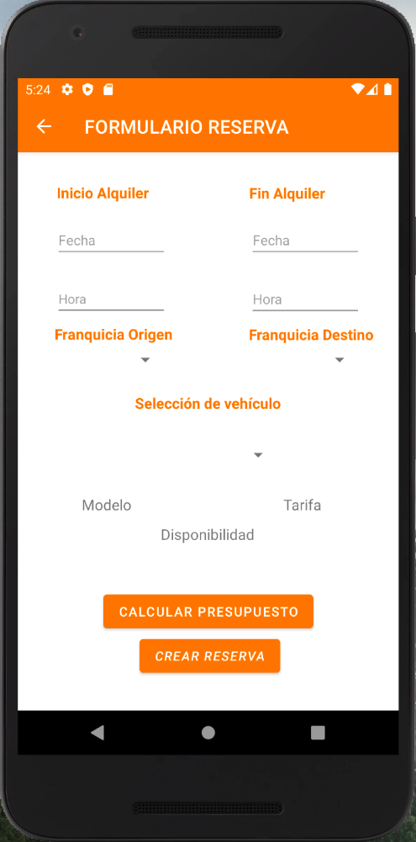

|  |  |
| --- | --- |
| N º de Prueba | Especificación |
| PS_10: | No se puede crear una reserva por parte de un usuario habiendo rellenado el formulario de creación de reservas con la fecha inicio 14-11-2020 (fecha del pasado). El formato correcto sería una fecha actual o del futuro. (Ejemplo si es día 15-11-2020 >= que esa fecha) |

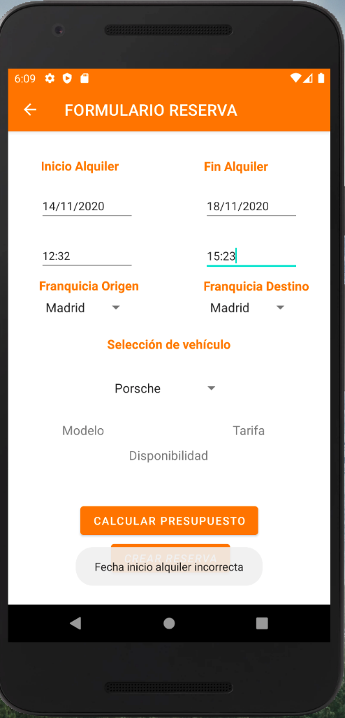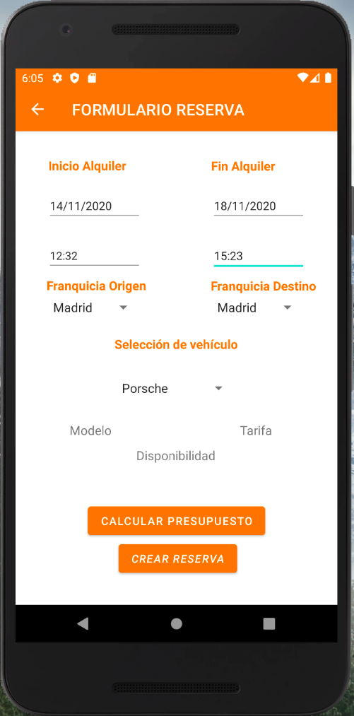

|  |  |
| --- | --- |
| N º de Prueba | Especificación |
| PS_11: | No se puede crear una reserva por parte de un usuario habiendo rellenado el formulario de creación de reservas con la fecha fin 15-16-2020 (fecha del pasado). El formato correcto sería una fecha cuyo día [01,31], mes[01,12], año[2020,xxxx]. |

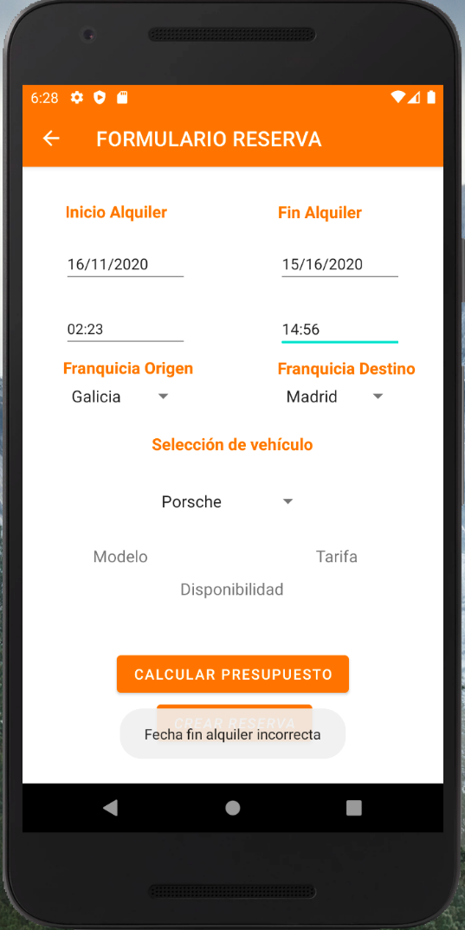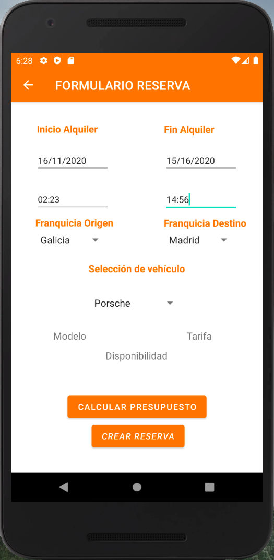

|  |  |
| --- | --- |
| N º de Prueba | Especificación |
| PS_13: | No se puede crear una reserva por parte de un usuario cuya hora de inicio es 14:00 y hora de fin 11:15 (siendo la misma fecha). El formato correcto sería una hora fin mayor que una hora inicio cuando correspondan a la misma fecha. |

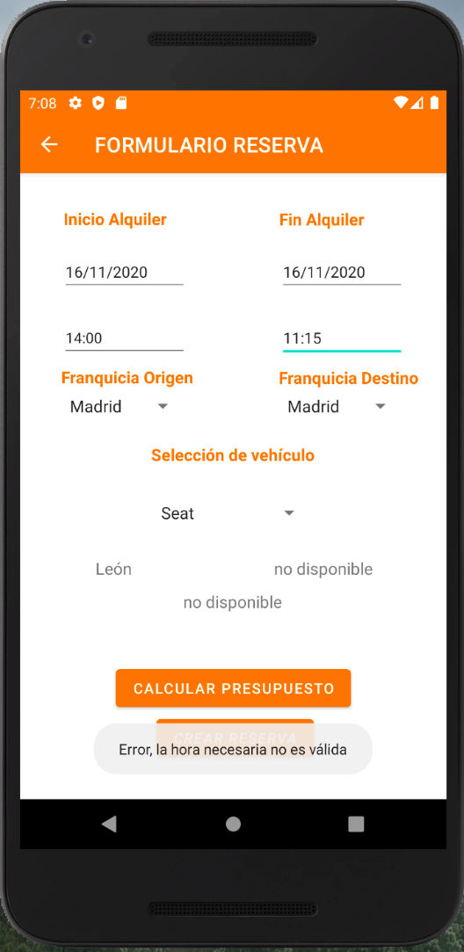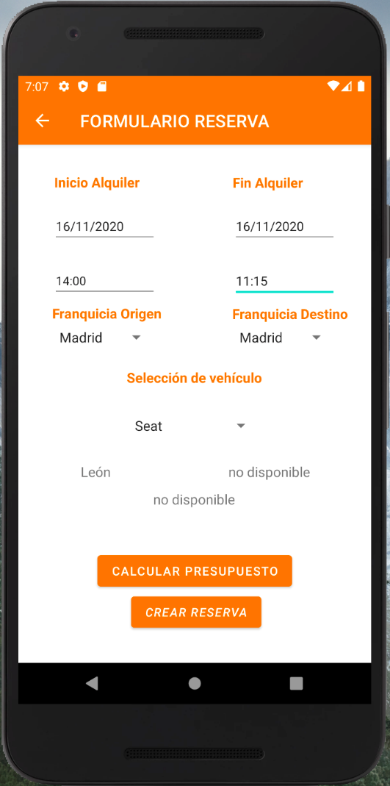

|  |  |
| --- | --- |
| N º de Prueba | Especificación |
| PS_13: | No se puede crear una reserva por parte de un usuario con un vehículo no disponible. Se ha de seleccionar un vehículo que esté disponible. |

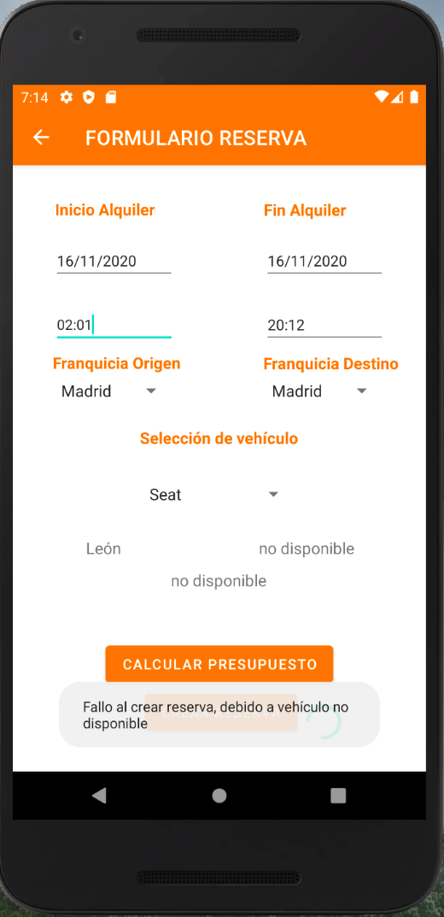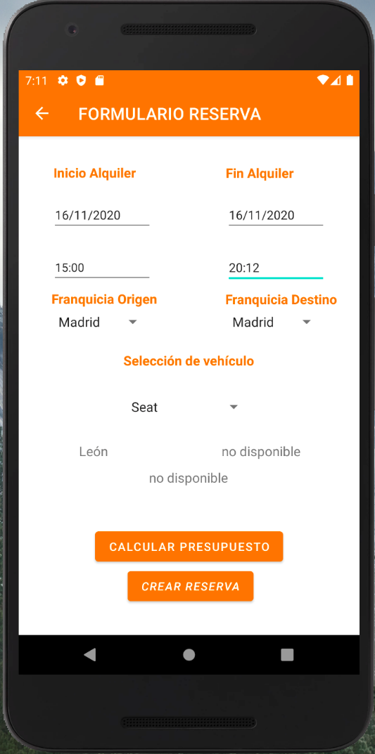

|  |  |
| --- | --- |
| N º de Prueba | Especificación |
| PS_14: | No se puede crear una reserva por parte de un usuario sin haber calculado el presupuesto previamente. Se ha de calcular el presupuesto del alquiler previamente. |

